Муниципальное бюджетное учреждение
«Краеведческий музей Иловлинского муниципального района»
Отдел культуры и библиотечного обслуживания
Администрации Иловлинского муниципального района Волгоградской области
403071, Волгоградской обл. Иловлинский район, р.п.Иловля, ул. Будённого, 62
Тел: 844-67-528-81, E–mail: lkraevmuz12@уandex.ru

Автопробег «Вахта Памяти»
по местам боевой славы 192-й стрелковой дивизии
Автопробег прибыл в райцентр Иловля Волгоградской области 27 июня 2019 года. В нём участвовали ветераны и военнослужащие 236 полка Росгвардии, территориальных Управлений Центрального округа Росгвардии, при содействии музея 192-й Оршанско-Хинганской стрелковой дивизии в школе № 1347 г. Москвы, музея Оршанско-Хинганского Центрального округа Росгвардии. Участники пробега в течение 6 дней проследовали по боевому пути дивизии для увековечивания памяти погибших воинов, отдания воинских почестей погибшим воинам, обмена информацией по её истории.
Автопробег стартовал в городе Москва и проследовал по маршруту: Москва - Калужская область – Воронеж– Клетская Волгоградской области – хутор Верхняя Бузиновка Клетского района – Волгоград – Иловля Волгоградской области – Воронеж – Москва.
В Иловлинском районе, где в мае-июне 1942 года проходило 2-е формирование 192-й дивизии участников автопробега встретила делегация, во главе с заместителем главы администарции района по социальным вопросам Вязовой Е.В. В составе делегации председатель Районного совета ветеранов Бобылёв В.А., военный комиссар по Иловлинскому и Ольховскому районам, майор Качурин А.В., директор Краеведческого музея Иловлинского муниципального района Чекунов Г.Е.
После возложения венков и цветов на мемориальном комплексе в Парке Победы, состоялась встреча со школьниками Иловлинской СОШ №1.

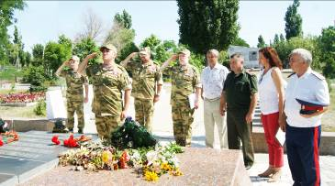
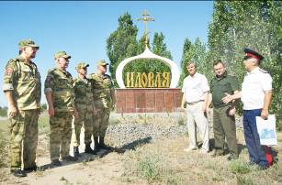

История 192 дивизии – это рассказ о стойкости наших солдат в драматические дни июля-августа 1942 года. 10 июля 1942 г. дивизия была поднята по боевой тревоге, и совершив из Иловли много километровый марш в пешем строю, вышла к станице Сиротинской. Переправилась на правый берег Дона и заняла полосу обороны от станицы Клетской до хутора Калмыкова протяженностью 42 км.
17 июля 1942 года передовой отряд 192-й стрелковой дивизии в составе 676-го стрелкового полка и приданных ему частей у хутора Пронин вступил в бой с противником. С этого дня и начинается Сталинградская битва. Сдерживая натиск многократно превосходящего противника, неся огромные потери, дивизия на дальних подступах к Дону сумела вместе с другими воинскими частями на месяц задержать продвижение противника к Волге. Она трижды попадала в окружение, погибли большинство старших офицеров.
На 20 августа в составе 192-й стрелковой дивизии из 12 тыс.человек оставалось 1238 человека личного состава.
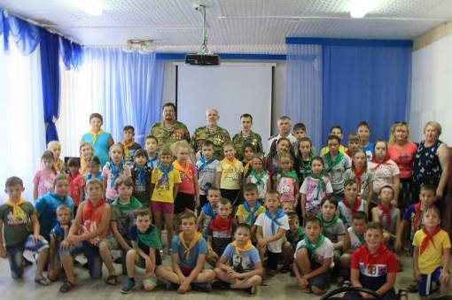

Также участники пробега посетили Краеведческий музей и окрестности р.п.Иловля, лесную зону недалеко от хутора Яблочный где тогда размещались полевые лагеря 192-й дивизии
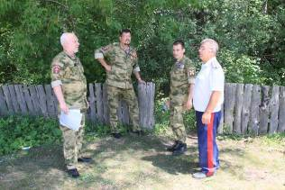
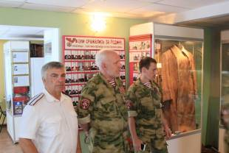

Экипаж автопробега «Вахта памяти: мл. сержант Сапронов А.В., майор Куликов В.А., подполковник Сапронов А.В, ряд. Локотков В.А., высказал слова глубокой благодарности иловлинцам за оказанное внимание, чёткую организацию и проведение программы их пребывания:
- Автопробег «Вахта памяти» завершается. Мы возвращаемся к своим привычным служебным делам, но в нашей памяти остаются впечатления от посещений святых мест, где находятся братские могилы наших воинов, от встреч с замечательными людьми, которые знают, помнят и передают молодому поколению, какой ценой досталась нашему народу Великая Победа над злейшим врагом человечества – фашизмом.

Исп: Чекунов Г.Е.

